МИНОБРНАУКИ РОССИИ

ВЛАДИВОСТОКСКИЙ ГОСУДАРСТВЕННЫЙ УНИВЕРСИТЕТ
ЭКОНОМИКИ И СЕРВИСА

КАФЕДРА ИНФОРМАЦИОННЫХ ТЕХНОЛОГИЙ И СИСТЕМ

Методические рекомендации по выполнению лабораторных работ по дисциплине

ЭЛЕКТРОДИНАМИКА И РАСПРОСТРАНЕНИЕ ЭЛЕКТРОМАГНИТНЫХ ВОЛН

Направление подготовки и направленность (профиль):

11.03.02 Инфокоммуникационные технологии и системы связи. Интернет-вещей и оптические системы и сети

Форма обучения
очная

Составитель
Клоков В.В., к.т.н., доцент, Кафедра информационных технологий и систем, vvklokov@list.ru

Утверждены на заседании кафедры информационных технологий и систем
от 24.04.2020 г., протокол № 9

Владивосток 2020

Методические рекомендации по выполнению лабораторных работ по дисциплине «Электродинамика и распространение электромагнитных волн» разработаны в соответствии с требованиями ФГОС ВО по направлению подготовки «11.03.02 Инфокоммуникационные технологии и системы связи» и «Порядком организации и осуществления образовательной деятельности по образовательным программам высшего образования – программам бакалавриата, программам специалитета, программам магистратуры» (утв. приказом Минобрнауки России от 05 апреля 2017 г. № 301).

В методических указаниях изложены принципы работы вибраторных антенн с синусоидальным распределением тока по длине антенны. Рассмотрены методы расчета вибраторных антенн. Приводятся расчетные формулы для оценки диапазонных свойств диаграмм направленности вибраторных антенн. Даны рекомендации по выбору размеров антенны при ее настройке, изложен порядок выполнения лабораторной работы.

Введение
Простота конструкции вибраторных антенн, хорошее согласование с различными типами питающих фидеров, удобство изменения конструкции с целью получения различных характеристик направленности - вот те достоинства, которые позволят широко использовать этот тип антенн. В данных лабораторных работах закрепляются следующие темы теоретического материяла:
- Основные законы и методы электродинамики;
- Плоские электромагнитные волны в безграничной среде с потерями.
- Излучение электромагнитных волн элементарными излучателями
- Согласование линии передачи с нагрузкой.
- Особенности распространения длинных и средних волн
- Особенности распространения коротких радиоволн.
- Особенности распространения ультракоротких волн (УКВ).
Проводимые экспериментальные исследования сравнивается с численными расчетами, основанными на использовании синусоидального распределения тока по длине вибратора для определения поля получения антенны.
Цель работы - приобретение навыков моделирования антенн с помощью программы MMANA. измерения и расчета диаграмм направленности различных модификаций вибраторных антенн, а также настройки этих антенн.
Задание для предварительной подготовки
В процессе домашней подготовки необходимо ознакомиться с принципами работы вибраторных антенн. Знать методику проведения измерений и обработки их результатов.
Моделирование антенн и вычисления провести с помощью программы MAMANA.
Лабораторная работа № 1
Темы 1, 3
ИССЛЕДОВАНИЕ ЭЛЕКТРОМАГНИТНОГО ПОЛЯ ОДИНОЧНОЙ АНТЕННЫ.

- Смоделировать симметричную вибраторную антенну различной длины (2ℓ=0,5λ; ; ) и заданной частоты в МГц в горизонтальной плоскости, где ℓ - длина плеча вибратора.
- Произвести вычисления и проанализировать в полосе частот 25 МГц: диаграмму направленности (ДНА) и ширину главного лепестка, поляризацию, изменение входного сопротивления, КСВ, коэффициент усиления.
Лабораторная работа № 2
Темы 1,2,3
ИССЛЕДОВАНИЕ ВЛИЯНИЯ ОКРУЖАЮЩЕЙ СРЕДЫ НА ИЗЛУЧЕНИЕ АНТЕННЫ.

- Смоделировать симметричную вибраторную антенну длиной (2ℓ=0,5λ;) и заданной частоты в МГц в горизонтальной плоскости, где ℓ - длина плеча вибратора.
- Снять зависимость распределения тока и ДНА в Е и Н плоскостях для случаев, когда вибратор длиной 2ℓ=0,5λ находится на высоте (h) ℎ/𝜆={0,25;0,5;1,0}:
а) идеально проводящая земля;
б) земля с сухой почвой (σ = 0,001 См/м, Ɛ_{отн} =20…30);
в) земля с влажной почвой (σ = 0,1…0,5 См/м, Ɛ_{отн} =0,1).

Лабораторная работа № 3
Тема 4,5
ИССЛЕДОВАНИЕ СОГЛАСОВАНИЯ НА РАЗЛИЧНЫХ ЧАСТОТАХ АНТЕННЫ С ФИДЕРОМ.

- Смоделировать симметричную вибраторную антенну длиной 2ℓ=0,5λ и заданной частоты в МГц в вертикальной плоскости, где ℓ - длина плеча вибратора.
- Произвести вычисления и проанализировать в полосе частот 25 МГц: диаграмму направленности (ДНА) и ширину главного лепестка, изменение входного сопротивления, КСВ, коэффициент усиления.
- Подобрать согласующее устройство для выбранной полосы частот.

Лабораторная работа № 4
Тема 6,7
ИССЛЕДОВАНИЕ ИЗЛУЧЕНИЯ ОДИНОЧНОЙ НЕСИММЕТРИЧНОЙ ВИБРАТОРНОЙ АНТЕННЫ ДЛЯ КВ И УКВ ВОЛН

- Смоделировать несимметричную вибраторную антенну в горизонтальной плоскости различной длины (ℓ₁=0,375λ, ℓ₂=0,125λ; ℓ₁=0,9375λ, ℓ₂=0,3125λ; ℓ₁=1,125λ, ℓ₂=0,375λ; ℓ₁=1, 5λ, ℓ₂=0, 5λ) и заданной частоты в МГц, где ℓ₁ и ℓ₂ - длины плеч вибратора.
- Произвести вычисления и проанализировать в полосе частот 25 МГц: диаграмму направленности и ширину главного лепестка, поляризацию, изменение входного сопротивления, КСВ, коэффициент усиления.
- Собрать несимметричную вибраторную антенну поочередно различной длины (ℓ₁=0,375λ, ℓ₂=0,125λ; ℓ₁=0,9375λ, ℓ₂=0,3125λ; ℓ₁=1,125λ, ℓ₂=0,375λ; ℓ₁=1, 5λ, ℓ₂=0, 5λ).
- Снять показания значений точек ДНА несимметричной вибраторной антенны различной длины (ℓ₁=0,375λ, ℓ₂=0,125λ; ℓ₁=0,9375λ, ℓ₂=0,3125λ; ℓ₁=1,125λ, ℓ₂=0,375λ; ℓ₁=1, 5λ, ℓ₂=0, 5λ) и заданной частоты в МГц, указать длину ℓ₁ и ℓ₂ в метрах и в долях длины волны λ.
- Построить и проанализировать ДНА и ширину главного лепестка для каждой длины.
- Сделать выводы по проделанной работе.
3. Методические указания
Построение симметричного электрического вибратора в программе MMANA:
- Во вкладке Геометрия:
– задать рабочую частоту в МГц;
– установить параметры сегментации по умолчанию;
– рассчитать координаты начала и конца вибратора.

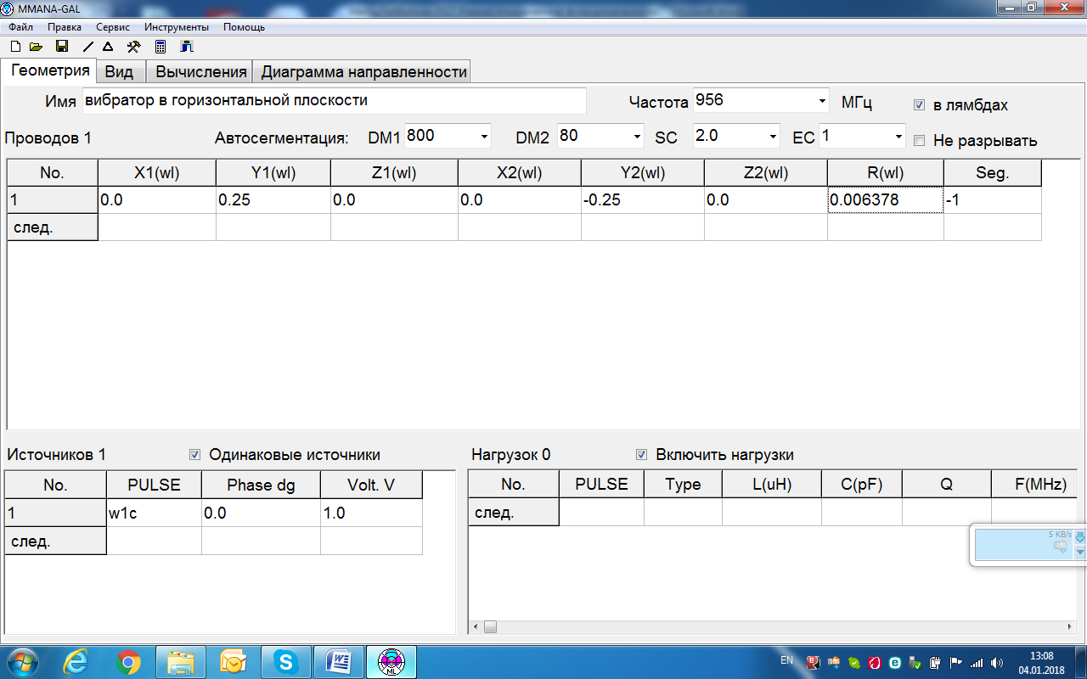

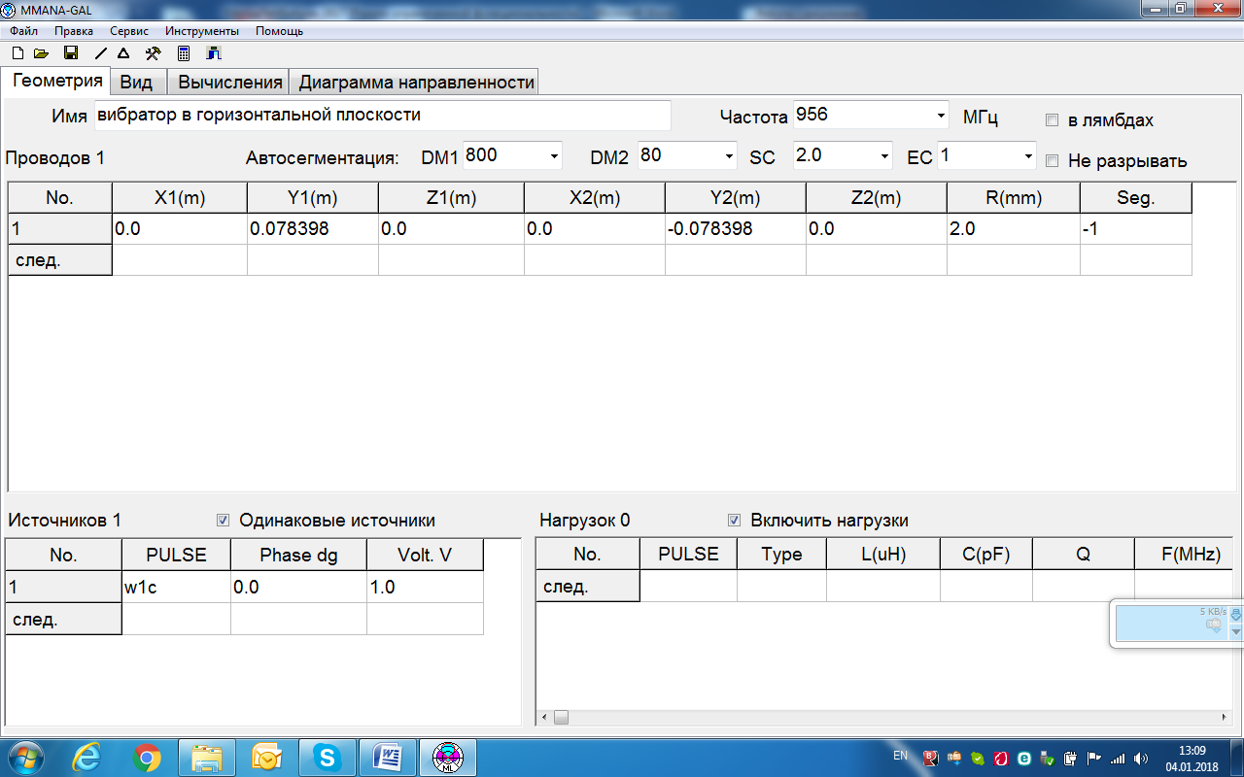
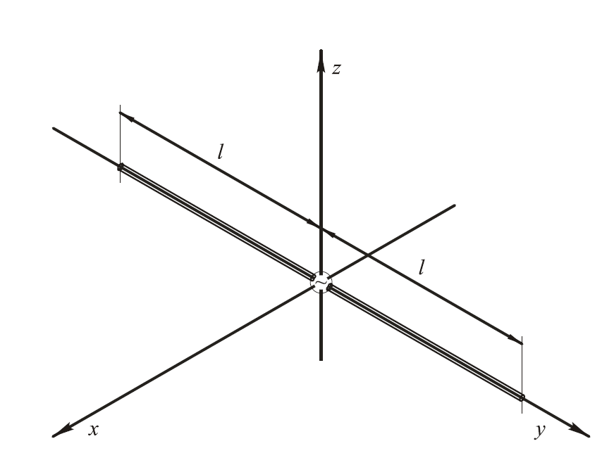
Рис. 1. Симметричный вибратор

Из рисунка 1 видно, что координата начала вибратора лежит на оси oy (т.е. x=0, z=0) и сдвинута по ней на величину l в отрицательную сторону, а координата конца вибратора также лежит на оси oy и сдвинута по ней на величину l в положительную сторону;
– записать координаты в соответствующие ячейки таблицы;
– установить источник в центре провода (в таблице описания источников под словом «Pulse» необходимо задать w1с).

- Во вкладке Вычисления:
– установить тип подстилающей поверхности;
– задать высоту расположения вибратора;
– произвести расчеты нажатием кнопки Пуск.
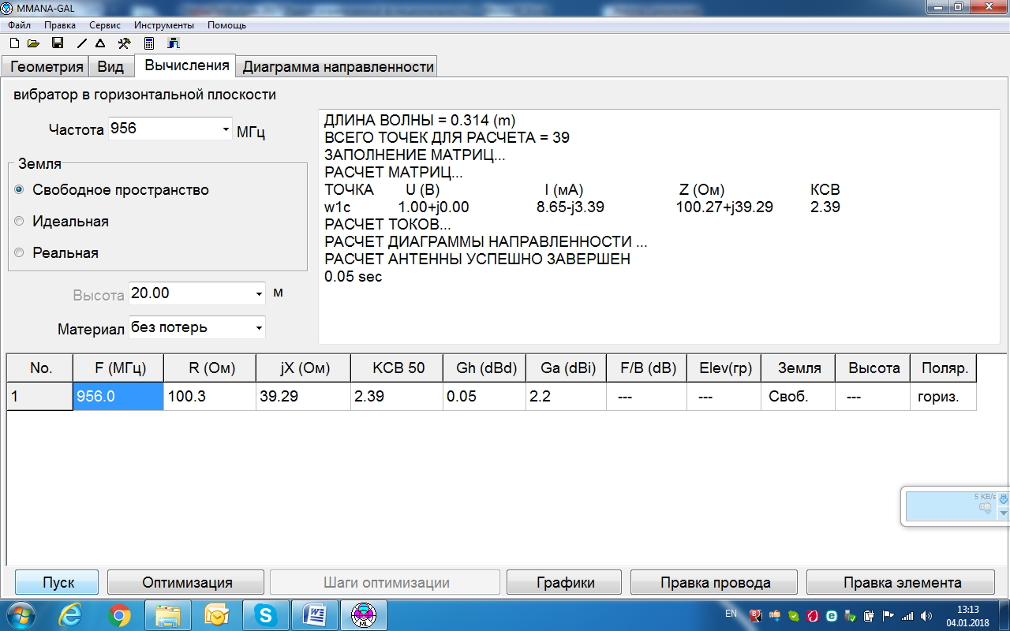
- Во вкладке Вычисления нажать кнопку «Графики»:
В открывшемся окне во вкладке «Настройки» установить Доп. точки = 4, Полоса = 25000 кГц, нажать кнопку «Доп. точки», перейти на вкладки «Z», КСВ, коэффициент усиления.
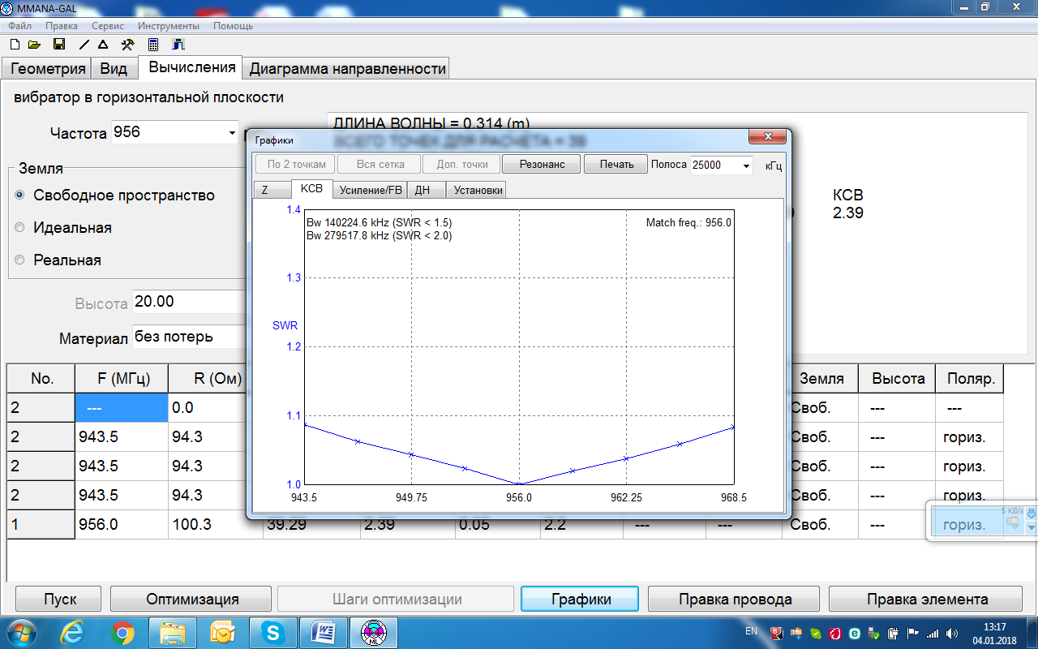
Рассмотрим диаграмму направленности (ДН) симметричного одиночного вибратора. Симметричный вибратор обладает направленными свойствами. В зависимости от длины вибратора изменяется ДН, чем больше длина вибратора, тем меньше угол , соответствующий нулевому излучению, тем уже ДН.
Короткий вибратор. Коротким называется вибратор, длина плеча которого значительно меньше длины волны (ℓ <<λ) и его электрическая длина βℓ мала. На рис.2 показана ДН и распределение тока (сплошная линия), напряжения вдоль короткого вибратора.
Полуволновой вибратор. Вибратор, полная длина которого 2ℓ=0,5λ и соответственно электрическая длина βℓ=0,5π. Распределение тока (сплошная линия) и напряжения (штриховая) вдоль полуволнового вибратора показано на рис. 2.
Рис.2. Диаграмма направленности и распределение тока (сплошная линия), напряжения (пунктирная) вдоль вибратора

При построении распределения токов и зарядов по оси вибраторов необходимо руководствоваться следующими правилами:
1) на концах вибратора имеют место узлы (нули) тока и пучности заряда. На расстоянии 0.25 λ от концов образуются пучности тока и узлы (нули) заряда, еще через 0.25 λ, — узлы тока и пучности заряда и т. д.;
- ток и заряд в каждой точке вибратора сдвинуты между собой по фазе (во времени) на угол 90°;
- фаза тока и фаза заряда меняются скачком на 180° при переходе через нуль;
- ток в точках питания остается непрерывным, а заряд изменяется скачком;
- в несимметричном вибраторе пучности токов и зарядов на разных плечах не одинаковы и их отношение зависит от соотношения ℓ₁ и ℓ₂:
I_{n1}/I_{In2} = Q_{n1}/Q_{n2} =sinβℓ₂/ sinβℓ₁
В частности, при ℓ₁ ≈0,5λ, ℓ₂ ≠0,5λ ток и заряд в любой точке плеча ℓ₂ близки нулю (ℓ₁+ℓ₂=0,66 λ на рис. 3).
Следует подчеркнуть, что распределения тока и заряда только стремятся к синусоидальному закону при а/λ →0, никогда не становясь точно синусоидальными. Синусоидальное распределение особенно несправедливо вблизи узлов тока, где векторный потенциал определяется уже не локальным значением тока в данной точке вибратора, а суммарным действием токов, текущих по достаточно удаленным участкам. Действительное распределение тока в узлах не может обращаться в нуль и отличается от синусоидального закона тем сильнее, чем толще вибратор.
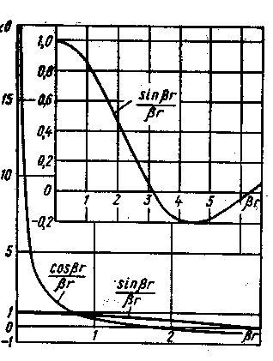
В работе считаем, что в тонком вибраторе ток и заряд приближенно распределяются по закону кругового синуса.
Так как в первом приближении векторный потенциал определяется в основном локальным током в данной точке вибратора, то законы распределения тока и заряда остаются справедливыми и для изогнутых вибраторов, например уголковых или свернутых в дугу. Под координатой z в этом случае следует понимать расстояние вдоль оси изогнутого проводника.
Напряженность поля в дальней зоне записывается следующим образом
Сформулируем характерные особенности поля излучения симметричного вибратора, следующие из анализа этого выражения.
- Фаза напряженности поля в дальней зоне не зависит от углов наблюдения. Поэтому вибратор имеет фазовый центр, совпадающий с его серединой.
- Излучение вибратора не зависит от азимутального угла φ, т: е. ДН в экваториальной плоскости (в плоскости вектора Н) равномерна.
- В направлении оси вибратора поле излучения равно нулю.
- Форма ДН в меридиональной плоскости (плоскости вектора Е) зависит от отношения длины плеча вибратора к рабочей длине волны.
- Функция направленности вибратора имеет вид

Семейство характерных ДН вибратора в меридиональной плоскости для различных ℓ/λ приведено на рис. 3. Полная ширина ДН вибратора по уровню половинной мощности равна 90° при ℓ/λ →0, 80° при ℓ/λ =0,25 и уменьшается до 44° при ℓ/λ =0,55. При ℓ/λ >0,5 в ДН вибратора возникают боковые лепестки. Это объясняется появлением при таких длинах противофазных участков в функции распределения тока вдоль вибратора (рис. 3). При ℓ/λ =1 излучение вибратора в направлении θ=90° исчезает и в ДН вибратора остаются два одинаковых лепестка, отклоненных на углы ±32° относительно нормали к оси z. Из-за отмеченного разрушения формы ДН при длинах плеч более 0.55λ, столь длинные вибраторы применяются крайне редко.

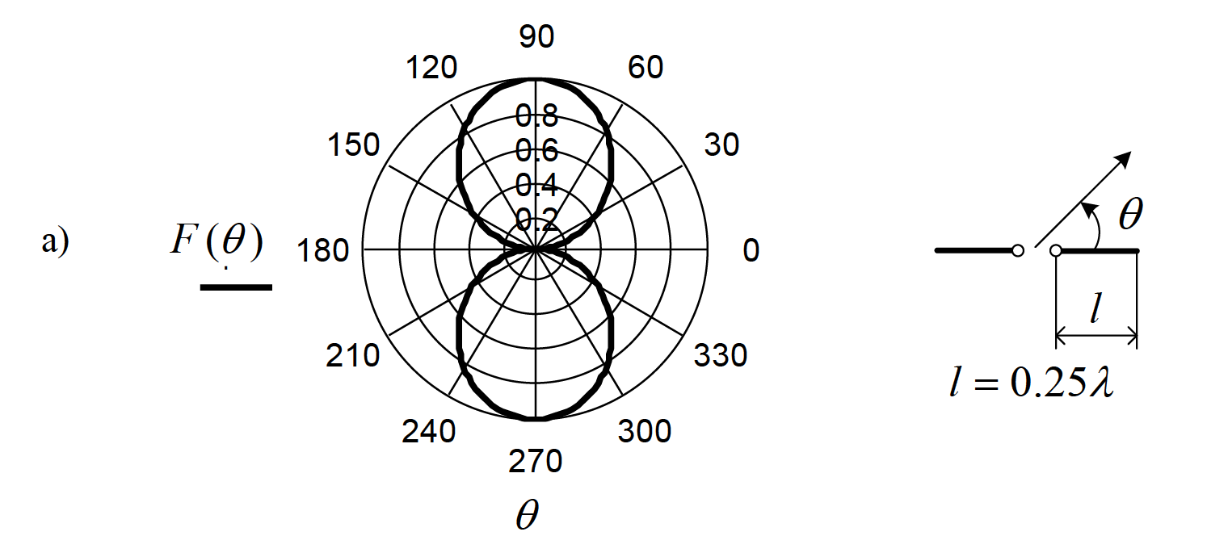
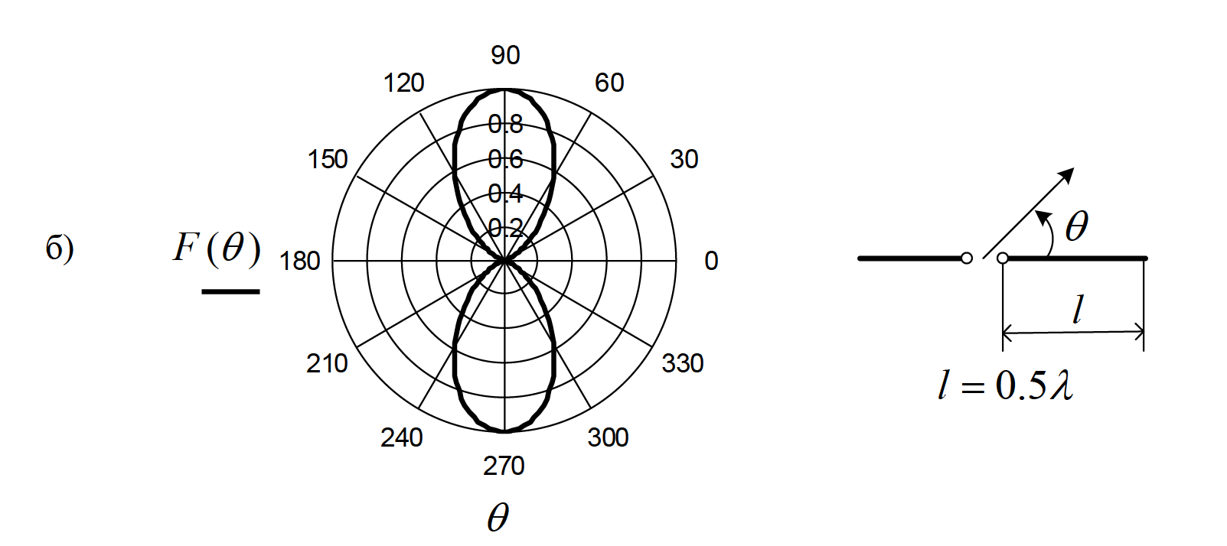
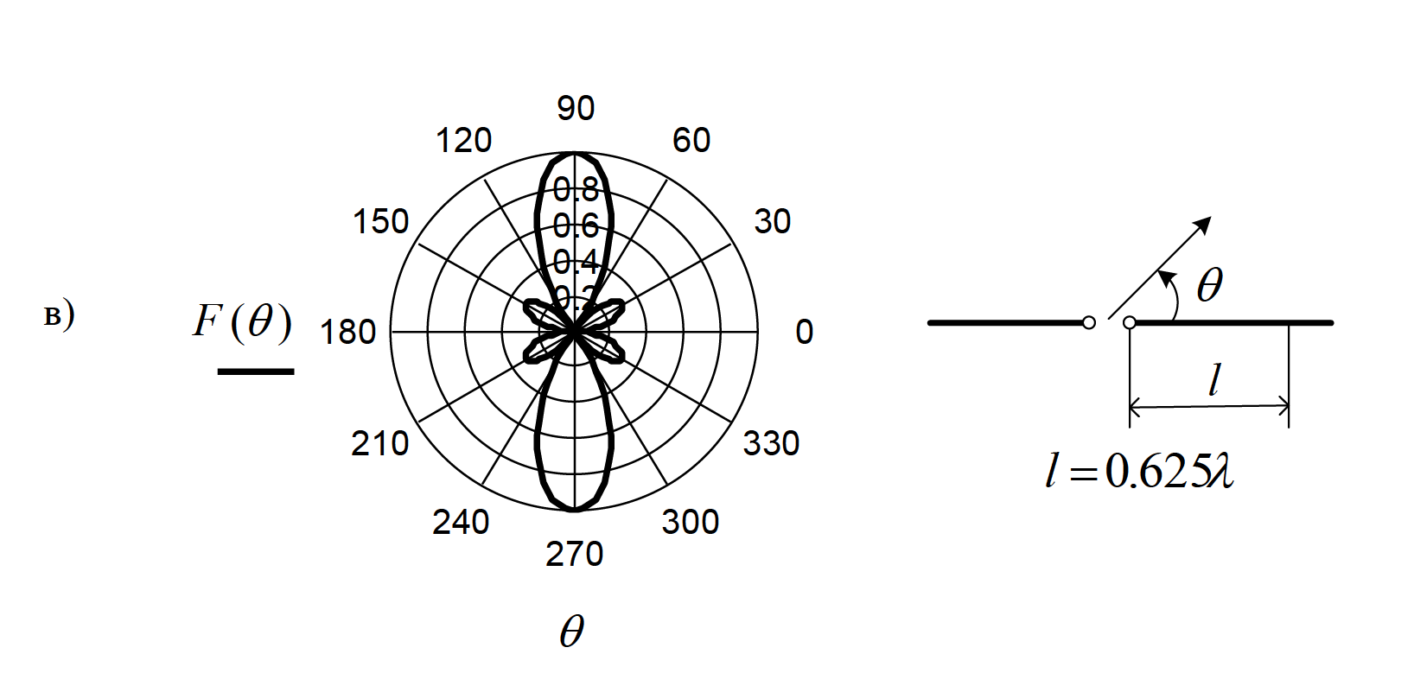
Рис.3. Диаграмма направленности для вибраторов различной длины
4. Содержание отчета
В отчете должны быть приведены:
- Рисунки исследуемых вибраторов. Графики распределений тока для всех длин симметричного вибратора.
- Геометрические координаты модели в программе MMANA.
- Диаграммы направленности для всех исследуемых вибраторов.
- Выводы по проделанной работе.
Для проверки знаний, учащихся предлагаются следующие контрольные вопросы.
- Нарисовать распределение тока и диаграммы направленности вибраторов различной длины.
- Что происходит с частотной характеристикой вибратора при увеличении его диаметра?
- Как влияет земля на направленные свойства антенны?
- Как рассчитать диаграммы направленности различных антенн?
- Нарисовать диаграмму направленности в вертикальной и горизонтальных плоскостях каждой исследуемой антенны.
- Какую систему образует горизонтальный (вертикальный) вибратор со своим изображением в экране: синфазную или противофазную?

5. Описание лабораторного стенда
Структурная схема лабораторной установки представлена на рис. 4. исследуемая вибраторная антенна (ее тип изменяется за счет съемных элементов) с симметрирующим устройством и встроенным детектором устанавливается на поворотном стенде. Продетектированный сигнал поступает на измерительный прибор. Передающая часть установки состоит из СВЧ генератора, работающего на частоте 956 МГц, и вспомогательной антенны. Установка размещается таким образом, что измерения проводятся в дальней зоне исследуемой антенны. Вид установки на рис.4, 5.

Рис. 4.

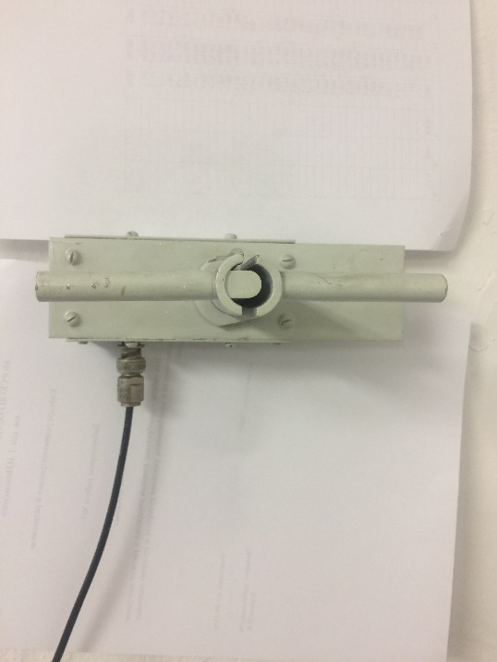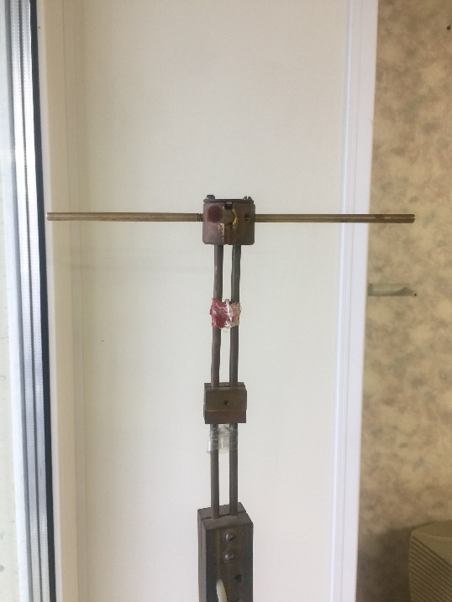

Рис. 5.

6. Список используемой литературы
1. Боков Л. А., Замотринский В. А., Мандель А. Е. Электродинамика и распространение радиоволн : Учебники и учебные пособия для ВУЗов [Электронный ресурс] - Томск : ТУСУР , 2013 - 410 - Режим доступа: http://biblioclub.ru/index.php?page=book_red&id=480507
2. Потапов Л. А. ЭЛЕКТРОДИНАМИКА И РАСПРОСТРАНЕНИЕ РАДИОВОЛН 2-е изд., испр. и доп. Учебное пособие для бакалавриата и специалитета [Электронный ресурс] : Брянский государственный технический университет (г. Брянск). , 2019 - 196 - Режим доступа: https://biblio-online.ru/book/elektrodinamika-i-rasprostranenie-radiovoln-437993

